Dzień dobry 29.05 .2020r
Proszę zapisz temat lekcji w zeszycie , a następnie zapoznaj się z poniższą lekcją według kolejności .
Miłej pracy – w razie problemów kontaktuj się ze mną

Temat: Krajobrazy sawanny i stepu
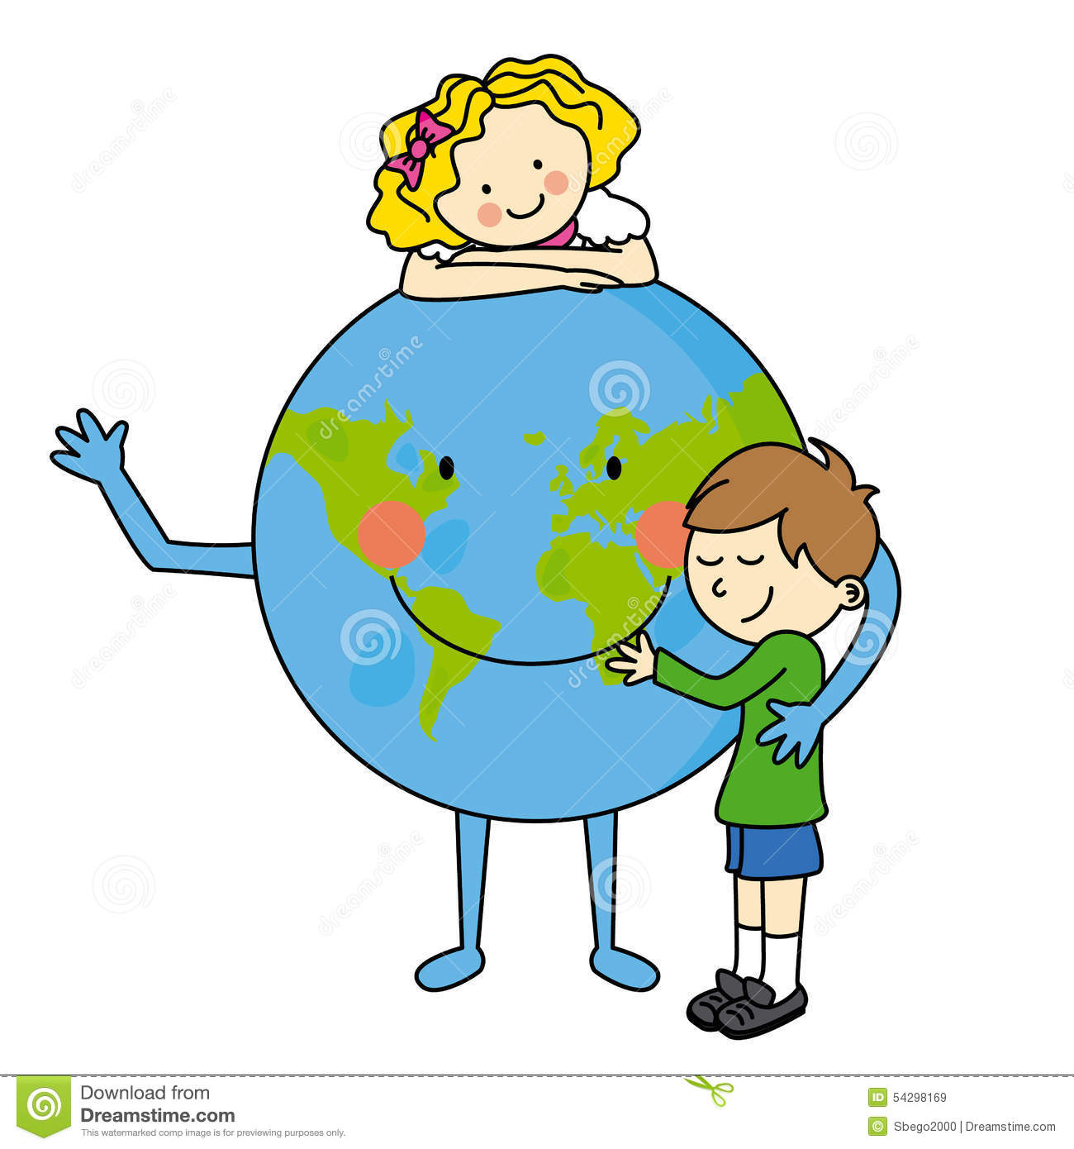
Potrzebne materiały: podręcznik ( str. 120- 126)
Zadanie ✍
NACOBEZU ( czyli : Na co będę zwracał uwagę)

- położenie sfery sawann i strefy stepów
- klimat strefy sawann i strefy stepów
- świat roślin i zwierząt strefy sawanny i strefy stepów
- życie mieszkańców strefy sawann i strefy stepów
porównanie krajobrazu strefy sawann i strefy stepów

Z poprzedniej lekcji wiesz, że

Na kuli ziemskiej występują lasy wilgotne lasy równikowe i lasy strefy umiarkowanej. Wiesz już , że w tych strefach występują różnice w klimacie ( temperatura i opady ) W strefie wilgotnych lasów równikowych temperatury i opady przez cały rok są wysokie i nie ma tu pór roku. W strefie lasów liściastych i mieszanych występują cztery pory roku. Temperatury są zróżnicowane np. zima spadają poniżej 0ᵒC, a opady w ciągu roku są zróżnicowane.
Dzisiaj poznasz kolejne strefy krajobrazowe czyli sawanny i stepu.

■ Zanim zaczniesz zapoznaj się ze słowniczkiem

SŁOWNICZEK
SAWANNA – strefa krajobrazowa w której rosną trawy i pojedyncze drzewa np. akacje i baobaby , występuje głównie w strefie międzyzwrotnikowej
STEP – strefa krajobrazowa w której występują trawy i inne niskie rośliny, występuje głównie w strefie klimatów umiarkowanych
PRERIA - inna nawa stepu używana w Ameryce Północnej
PAMPA – inna nazwa stepu używana w Ameryce Południowej

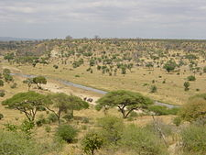
SAWANNA
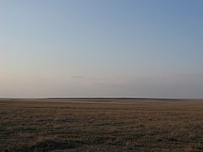
STEP

■ Wejdź w poniższy link i obejrzyj film
Zwróć uwagę na:
● występowanie sawanny i stepu na kuli ziemskiej,
●warunki klimatyczne ,
●charakterystyczne rośliny i zwierzęta
● ludność zamieszkująca te obszary

https://www.youtube.com/watch?v=dvW34NoWYA8 krajobraz sawanny i stepu

Zadanie ✍- Wykonaj zadania w zeszycie ćwiczeń str. 72-73 ( zadania 1,2,3) Tym razem nie musisz odsyłać

